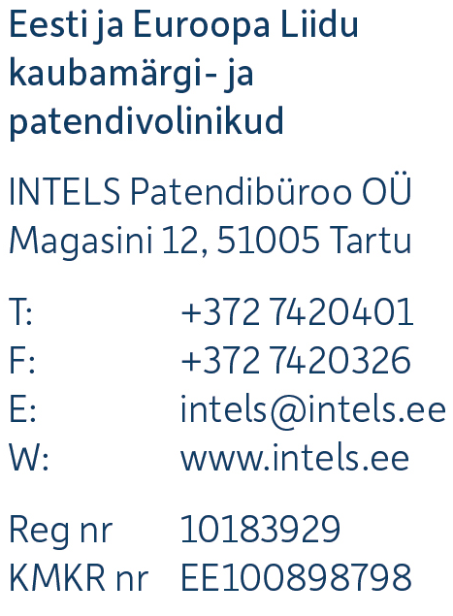
Patendiamet
Registriosakond
Tatari 39
15041 Tallinn


E-post: vastuvoett@epa.ee

Teie nr: | /
Meie nr: | P1158
Kuupäev: | 29.01.2025

Riigilõivu tagastamise taotlemine
Euroopa patendi number: | EP2602323

INTELS Patendibüroo OÜ on tasunud 20.12.2024 riigilõivu Rahandusministeeriumile (konto nr Swedbank’is EE932200221023778606, viitenr 2900082362) summas 32.00 eurot EP2602323 võõrandamise eest (koogusummas 96 eurot sh teiste EP-de võõrandamise eest). Tegelikkuses oli antud patendi puhul tegemist omaniku andmete muutusega, mille osas riigilõivu ei tule tasuda. Sellest tulenevalt palume meie poolt tasutud riigilõivu 32.00 eurot tagastada vastavalt riigilõivuseadusele alljärgnevale arveldusarvele:

saaja: INTELS Patendibüroo OÜ
reg nr: 10183929
pank: Swedbank
a/a nr: EE282200221005102038

Lugupidamisega

(Allkirjastatud digitaalselt)

Alla Hämmalov
Patendivolinik

Lisa: maksekorraldus nr 360, 20.12.2024.

